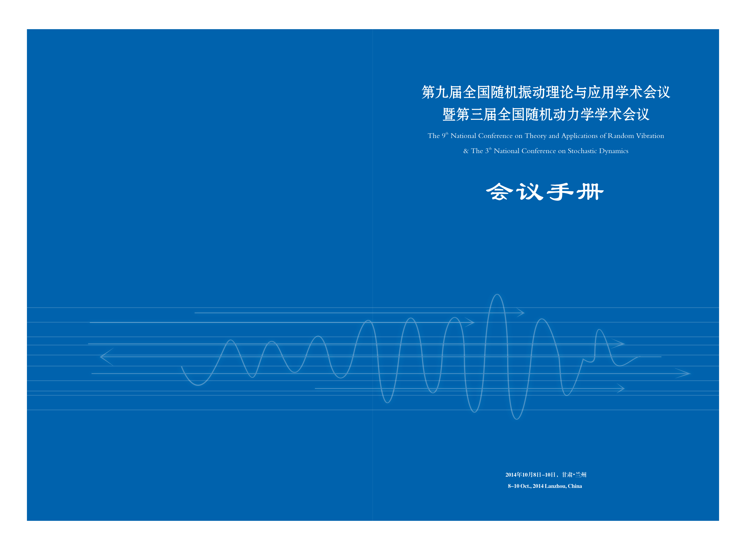

**第九届全国随机振动理论与应用学术会议**

**暨第三届全国随机动力学学术会议**

**The 9th National Conference on Theory and Applications of Random Vibration**

**& The 3th National Conference on Stochastic Dynamics**

**会议手册**

**2014年10月8-10日，中国 ⋅ 兰州**

**Oct. 8-10, 2014, Lanzhou, China**

**会议须知**

欢迎您参加第九届全国随机振动理论与应用学术会议暨第三届全国随机动力学学术会议。为圆满完成本次会议的各项议程，保证会议正常有序进行，请您注意以下事项：

1．会议期间，请与会代表务必按会议日程准时出席各项活动。活动安排如有变动，会务组将会提前通知。

2．会场在兰州市宁卧庄宾馆，请与会代表按日程时间安排，提前10分钟到达会场，将PPT拷贝至会议专用电脑并调试，若使用自带电脑请与工作人员联系。参加会议的报告人、嘉宾和代表请佩带胸牌进入会场。

3．大会报告与国际专题报告时间为25分钟、分会场邀请报告为20分钟、分组报告为15分钟，其中含2分钟提问时间。请主持人严格把握时间，务必使会议按“报告时间表”的时间安排进行。

4．本次会议负责安排10月9日至10日期间的用餐,与会人员请凭餐券就餐，9日欢迎晚宴在宁卧庄宾馆八号楼1楼南湖厅。

5．由于现在已进入深秋季节，兰州市气温约在10℃-20℃，早晚温差大，请各位代表携带外套，以便保暖。

6．各赞助单位的展品以及宣传材料展出位置为二号楼会见厅外展厅。

7．会议期间如需帮助，请与会务组联系。

**第九届全国随机振动理论与应用学术会议**

**暨第三届全国随机动力学学术会议**

**The 9th National Conference on Theory and Applications of Random Vibration**

**& The 3th National Conference on Stochastic Dynamics**

**主办单位：**

中国振动工程学会

**承办单位：**

中国振动工程学会随机振动专业委员会

兰州理工大学

**协办单位：**

同济大学

中国力学学会动力学与控制专业委员会随机动力学学组

中国建筑学会结构计算理论与工程应用专业委员会

**赞助单位：**

中国科学技术协会

甘肃长实隔震器材有限公司

西安达盛隔震技术有限公司

南京大德减震科技有限公司

成都亚佳工程新技术开发有限公司

常州容大结构减振设备有限公司

杭州锐达数字技术有限公司

**学术委员会**

|  |  |  |  |  |  |
| --- | --- | --- | --- | --- | --- |
| 主 任： 李 杰 | | |  | | |
| 副主任： | 陈建军 | 黄志龙 | 吴 波 | 徐 伟 | 陈建兵 |
|  | 孙建桥 | 洪 灵 | 刘先斌 | 陈国平 |  |
| 秘书长： 陈建兵 | | |  | | |
| **委 员：**（按姓氏笔划顺序排列） | | | | | |
| 于正平 | 王柏生 | 王黎明 | 王如彬 | 王永刚 | 王海荣 |
| 王 强 | 邓茂林 | 朱位秋 | 朱彦鹏 | 刘晓波 | 刘保国 |
| 刘章军 | 刘先斌 | 戎海武 | 吕大刚 | 华旭刚 | 闫云聚 |
| 向 俊 | 孙建桥 | 许 勇 | 李宏男 | 李 杰 | 李永乐 |
| 李佼瑞 | 李鸿晶 | 陈国平 | 陈朝晖 | 陈 淮 | 陈建军 |
| 陈建兵 | 陈启东 | 陈奎孚 | 宋汉文 | 何 军 | 吴玖荣 |
| 吴 波 | 吴子燕 | 吴志强 | 吴勇军 | 苏 成 | 张亚辉 |
| 张义民 | 肖仪清 | 杨绿峰 | 杨庆山 | 邱志平 | 杜永峰 |
| 应祖光 | 欧进萍 | 姜绍飞 | 洪 灵 | 徐 伟 | 黄志龙 |
| 黄 斌 | 曹登庆 | 梁建文 | 温华兵 | 傅继阳 | 彭勇波 |
| 韩建平 | 雷 敏 | 雷 鹰 | 靳艳飞 | 谭 平 | 霍林生 |

**组织委员会**

|  |  |  |  |  |  |  |  |
| --- | --- | --- | --- | --- | --- | --- | --- |
| 名誉主席：李 慧 | | | |  | | | |
| 主 席： 芮执元 | |  | | 副 主 席：梁文钊 | |  | |
| 秘 书 长： 韩建平 | |  | | 副秘书长：程选生 | |  | |
| 委员：（按姓氏笔划顺序排列） | | | | | | | |
| 马连生 | 王文达 | | 孙玉萍 | 朱彦鹏 | 杜永峰 | | 何晴光 |
| 宋 彧 | 李 萍 | | 狄生奎 | 周 勇 | 周凤玺 | | 项长生 |
| 党 育 | 党星海 | | 殷占忠 | 雷永勤 | 黎海南 | |  |

**一、大会整体日程安排**

|  |  |  |  |
| --- | --- | --- | --- |
| **日期** | **时间** | **日程安排** | **地点** |
| **2014年10月8日** | **08:00-22:00** | **会议注册** | **二号楼一楼大厅** |
| **2014年10月9日** | **08:00-09:00** | **开幕式** | **二号楼会见厅** |
| **09:00-10:15** | **大会报告** | **二号楼会见厅** |
| **10:15-10:30** | **茶歇** | |
| **10:30-11:45** | **大会报告** | **二号楼会见厅** |
| **11:45-14:00** | **午餐，午休** | |
| **14:00-16:05** | **国际专题报告** | **二号楼会见厅** |
| **16:05-16:20** | **茶歇** | |
| **16:20-18:00** | **大会报告** | **二号楼会见厅** |
| **18:00-20:00** | **晚宴** | **八号楼1楼南湖厅** |
| **20:00-21:00** | **随机振动专业委员会扩大工作会议** | **八号楼二楼会议室** |
| **2014年10月10日** | **08:00-10:05** | **分会场A1** | **一号楼二楼会议室** |
| **分会场B1** | **一号楼三楼会议室** |
| **分会场C1** | **一号楼四楼会议室** |
| **分会场D1** | **八号楼二楼会议室** |
| **10:05-10:20** | **茶歇** | |
| **10:20-12:10** | **分会场A2** | **一号楼二楼会议室** |
| **分会场B2** | **一号楼三楼会议室** |
| **分会场C2** | **一号楼四楼会议室** |
| **分会场D2** | **八号楼二楼会议室** |
| **12:10-14:00** | **午餐，午休** | |
| **14:00-16:35** | **分会场A3** | **一号楼二楼会议室** |
| **分会场B3** | **一号楼三楼会议室** |
| **分会场C3** | **一号楼四楼会议室** |
| **16: 35-16:50** | **茶歇** | |
| **16:50-17:50** | **闭幕式** | **二号楼会见厅** |

**Conference Programme**

|  |  |  |  |
| --- | --- | --- | --- |
| **Date** | **Time** | **Agenda** | **Venue** |
| **Oct. 8, 2014** | **08:00-22:00** | **Registration** | **Lobby of No. 2 Bldg** |
| **Oct. 9, 2014** | **08:00-09:00** | **Opening Ceremony** | **Presence Chamber of No.2 Bldg** |
| **09:00-10:15** | **Plenary Lecture** | **Presence Chamber of No.2 Bldg** |
| **10:15-10:30** | **Tea Break** | |
| **10:30-11:45** | **Plenary Lecture** | **Presence Chamber of No.2 Bldg** |
| **11:45-14:00** | **Lunch (Buffet)** | |
| **14:00-16:05** | **International Special Lectures** | **Presence Chamber of No.2 Bldg** |
| **16:05-16:20** | **Tea Break** | |
| **16:20-18:00** | **Plenary Lecture** | **Presence Chamber of No.2 Bldg** |
| **18:00-20:00** | **Dinner** | **Nanhu Hall of No. 8 Bldg** |
| **20:00-21:00** | **Committee Meeting** | **Meeting Room, 2F, No.8 Bldg** |
| **Oct. 10, 2014** | **08:00-10:05** | **Parallel Sessions A1** | **Meeting Room, 2F, No.1 Bldg** |
| **Parallel Sessions B1** | **Meeting Room, 3F, No.1 Bldg** |
| **Parallel Sessions C1** | **Meeting Room, 4F, No.1 Bldg** |
| **Parallel Sessions D1** | **Meeting Room, 2F, No.8 Bldg** |
| **10:05-10:20** | **Tea Break** | |
| **10:20-12:10** | **Parallel Sessions A2** | **Meeting room, 2F, No.1 Bldg** |
| **Parallel Sessions B2** | **Meeting room, 3F, No.1 Bldg** |
| **Parallel Sessions C2** | **Meeting room, 4F, No.1 Bldg** |
| **Parallel Sessions D2** | **Meeting room, 2F, No.8 Bldg** |
| **12:10-14:00** | **Lunch (Buffet)** | |
| **14:00-16:35** | **Parallel Sessions A3** | **Meeting Room, 2F, No.1 Bldg** |
| **Parallel Sessions B3** | **Meeting Room, 3F, No.1 Bldg** |
| **Parallel Sessions C3** | **Meeting Room, 4F, No.1 Bldg** |
| **16: 35-16:50** | **Tea Break** | |
| **16:50-17:50** | **Closing Ceremony** | **Presence Chamber of No.2 Bldg** |

**二、大会具体日程安排**（报告日程安排可能会有微调，请以现场为准）

|  |  |  |  |  |  |
| --- | --- | --- | --- | --- | --- |
| **2014年10月8日会议第1天** | | | | | |
| 08:00-22:00 | 会议注册 | | | | |
| **2014年10月9日会议第2天** | | | | | |
| 08:00-09:00 | 开幕式 | 主持人 | | 韩建平 教授 | |
| 09:00-10:15 | 大会报告 | 主持人 | | 李 杰 教授 | |
| 09:00-09:25 | R. M. Iwankiewicz 教授 | | Dynamic systems under random impulse process excitations: non-diffusive Markov | |
| 09:25-09:50 | 孙建桥 教授 | | Treatment of uncertainties in nonlinear dynamic systems with the parallel cell mapping method and  non-Markov problems | |
| 09:50-10:15 | 杨绿峰 教授 | | 结构可靠度分析向量型响应面法研究进展 | |
| 10:15-10:30 | 茶歇 | | | | |
| 10:30-11:45 | 大会报告 | 主持人 | | 陈建兵 教授 | |
| 10:30-10:55 | 李 杰 教授 | | 论广义工程可靠度研究 | |
| 10:55-11:20 | 吕大刚 教授 | | 结构动力抗震可靠度的研究进展 | |
| 11:20-11:45 | 杜永峰 教授 | | 隔震结构连续倒塌与随机路径分析 | |
| 11:45-14:00 | 午餐，午休 | | | | |
| 14:00-16:05 | 专题报告 | 主持人 | | 杜永峰 教授 C. C. Fu 教授 | |
| 14:00-14:25 | K. Kasai 教授 | | Building response records during the 2011 Tohoku earthquake and their implications for seismic design | |
| 14:25-14:50 | N. Inoue 教授 | | Displacement control design for high-rise and seismic isolated buildings | |
| 14:50-15:15 | K.Ikago 教授 | | Rate-independent linear damping in a long-period structure subjected to strong ground motions | |
| 15:15-15:40 | 薛松涛 教授 | | 钢屋架与混凝土柱连接部位破坏原因及加固分析方法 | |
| 15:40-16:05 | B. Briseghella 教授 | | Seismic retrofitting of buildings and bridges | |
| 16:05-16:20 | 茶歇 | | | | |
| 16:20-18:00 | 大会报告 | 主持人 | | 吕大刚 教授 | |
| 16:20-16:45 | 李宏男 教授 | | 基于市场机制的结构振动控制理论 | |
| 16:45-17:10 | 徐赵东 教授 | | 大跨度结构基于能量的动力安全监测方法 | |
| 17:10-17:35 | 彭勇波 副教授 | | 基于微观结构分析的磁流变液技术研究 | |
| 17:35-18:00 | 韩建平 教授 | | 基于IDA的多层钢筋混凝土框架震后残余侧移分析 | |
| 18:00-20:00 | 晚宴 | | | | |
| 20:00-21:00 | 随机振动专业委员会扩大工作会议 | | | | |
| **2014年10月10日会议第3天** | | | | | |
| **2014年10月10日 08:00-10:05** | | | | | |
| **分会场A1:**  **主持人： 黄志龙**  **徐 伟** | | | **随机振动基础理论及其进展** | | |
| **编号** | **时间** | | **题目** | | **作者** | |
| 1  (邀请报告) | 08:00-08:20 | | 不确定拟哈密顿系统的随机最优控制 | | 胡荣春,应祖光,朱位秋 | |
| 2 | 08:20-08:35 | | 二值噪声激励下耦合欠阻尼双稳系统的  随机共振 | | 杨亭亭,张慧清 | |
| 3 | 08:35-08:50 | | 相关高斯白噪声激励下周期势系统的随机共振 | | 刘开贺,靳艳飞 | |
| 4 | 08:50-09:05 | | 不同信号调制下全局耦合网络系统的随机共振研究 | | 孙中奎,鲁捧菊 | |
| 5 | 09:05-09:20 | | Stationary probability densities of a vibro-impact system by the generalized cell mapping method | | Chao Li, Wei Xu,  Xiaole Yue | |
| 6 | 09:20-09:35 | | 可修复k/n表决系统随时间的生命状态分析 | | 方永锋,陶文亮,曹鸿钧 | |
| 7 | 09:35-09:50 | | Tri-Integrable Couplings of the Giachetti-Johnson Soliton Hierarchy as well as their Hamiltonian Structure | | Lei Wang and Ya-Ning Tang | |
| 8 | 09:50-10:05 | | 对称三值噪声激励下一类捕食与被捕食系统的稳定性分析 | | 牛嗣永,靳艳飞 | |
| **分会场B1**  **主持人： 陈建军**  **邱志平** | | | **线性与非线性随机动力学** | | |
| **编号** | **时间** | | **题目** | | **作者** | |
| 1  (邀请报告) | 08:00-08:20 | | 窄带噪声激励下有分数阶导数阻尼的线性碰撞系统的共振响应 | | 戎海武,王向东,  徐伟,方同 | |
| 2 | 08:20-08:35 | | 液体晃荡控制问题的非线性动力学模型与数值分析 | | 贾善坡,赵友清,许成祥 | |
| 3 | 08:35-08:50 | | Stationary response of non-linear system with Caputo-type fractional derivative damping under Gaussian white noise excitation | | YonggeYang,WeiXu,  WantaoJia,Qun Han | |
| 4 | 08:50-09:05 | | Gaussian Colored Noise Induced Escape in a Phenomenological Tumor Growth model: Comparison of Two Methods | | 陈曦,康艳梅 | |
| 5 | 09:05-09:20 | | Approximation properties for solutions to non-Lipschitz stochastic differential equations with Lévy noise | | Bin Pei, Yong Xu | |
| 6 | 09:20-09:35 | | 随机敏感度函数法在非自治非线性动力  系统中的应用 | | 郭空明,江俊 | |
| 7 | 09:35-09:50 | | 随机激励的非线性Markov跳变系统的响应分析 | | 宦荣华 | |
| 8 | 09:50-10:05 | | 热弹耦合梁结构动力响应的区间数值分析 | | 云永琥,陈建军,曹鸿钧 | |
| **分会场C1**  **主持人： 雷 鹰**  **肖仪清** | | | **结构可靠度分析** | | |
| **编号** | **时间** | | **题目** | | **作者** | |
| 1  (邀请报告) | 08:00-08:20 | | 基于首次穿越破坏的频域可靠性分析 | | 谭平,刘良坤,  李祥秀,张颖,周福霖 | |
| 2 | 08:20-08:35 | | 基于可靠度的隔震结构损伤性能研究 | | 杜东升,王曙光,  刘伟庆,李威威 | |
| 3 | 08:35-08:50 | | 基于广义Nataf变换的结构可靠度  与灵敏度分析 | | 宋鹏彦,刘月飞,吕大刚 | |
| 4 | 08:50-09:05 | | 结构疲劳可靠性分析的支持  向量回归方法 | | 阎彬,陈建军,曹鸿钧 | |
| 5 | 09:05-09:20 | | 随机虚拟激励法在结构动力  可靠度分析中的应用 | | 向天宇,李永乐 | |
| 6 | 09:20-09:35 | | 基于风速风向联合概率分布的高层建筑风致响应动力可靠度分析 | | 吴玖荣,唐争兵,傅继阳 | |
| 7 | 09:35-09:50 | | 近断层地震作用下框架-可变形消能摇摆架可靠度分析 | | 何晴光,杜永峰 | |
| 8 | 09:50-10:05 | | 基于压电阻尼器的结构抗震  模糊逻辑控制研究 | | 马乾瑛,赵均海,王社良 | |
| **分会场D1**  **主持人： 陈 淮**  **姜绍飞** | | | **地震工程学中的概率方法** | | |
| **编号** | **时间** | | **题目** | | **作者** | |
| 1  (邀请报告) | 08:00-08:20 | | 强震下高压输电线路塔-线体系耦合作用机制研究 | | 汪大海,许明楠,  曾根生,章东鸿,何运祥 | |
| 2 | 08:20-08:35 | | 近场地震动作用下结构响应的阻尼调整系数 | | 蒲武川,黄斌,  KAROKI E.K. | |
| 3 | 08:35-08:50 | | 基于增量动力分析方法的FRP加固RC框架结构抗震性能研究 | | 张烨超,范存新,姜绍飞 | |
| 4 | 08:50-09:05 | | 基于响应面法的巨-子结构控制体系地震易损性分析 | | 李祥秀,谭平,  刘良坤,张颖,周福霖 | |
| 5 | 09:05-09:20 | | 多层框架在地震激励下的响应  分析及结构优化 | | 姜磊,张小章,王黎明,  吴雷,王海荣,  苏深坚,段长成,王霞 | |
| 6 | 09:20-09:35 | | 隧道爆破震动对周边建筑物影响范围测试与分析 | | 乔雄,陈建勋,王梦恕 | |
| 7 | 09:35-09:50 | | 分离式三维隔震结构与非隔震结构振动台试验对比研究 | | 田坤,刘文光,魏陆顺 | |
| 8 | 09:50-10:05 | | 基于冲击响应谱的高速火箭橇滑轨路谱分析 | | 董龙雷,张静静,赵建平 | |
| **10:05-10:20** | | | **茶歇** | | | |
| **2014年10月10日 10:20-12:10** | | | | | |
| **分会场A2**  **主持人： 苏 成**  **傅继阳** | | | **风工程学中的概率方法** | | |
| **编号** | **时间** | | **题目** | | **作者** | |
| 1  (邀请报告) | 10:20-10:40 | | 苏通大桥实测强风演变功率谱研究 | | 王浩,程怀宇,  李爱群,张宇峰 | |
| 2 | 10:40-10:55 | | 台风荷载作用下100kV双回路鼓型输电塔振动响应风洞试验 | | 陈孛,华旭刚,  牛华伟,杨靖波 | |
| 3 | 10:55-11:10 | | 大涡模拟入口处的脉动风场生成方法研究 | | 沈炼,董国朝,韩艳,  蔡春声,李春光 | |
| 4 | 11:10-11:25 | | 下击暴流作用下输电塔的结构响应 | | 常国财,黄国庆,汪大海 | |
| 5 | 11:25-11:40 | | 低矮房屋双坡屋面风压统计特性 | | 罗颖,黄国庆,彭留留 | |
| 6 | 11:40-11:55 | | 基于改进局部递归率分析的脉动风速信号  非平稳度分析 | | 李利孝,肖仪清,  郑斌,宋丽莉 | |
| 7 | 11:55-12:10 | | 高速行驶列车风对主梁的气动冲击作用研究 | | 董国朝,张建仁,  蔡春声,韩艳 | |
| **分会场B2**  **主持人： 闫云聚**  **洪 灵** | | | **环境振动随机动力学** | | |
| **编号** | **时间** | | **题目** | | **作者** | |
| 1  (邀请报告) | 10:20-10:40 | | 轮胎侧偏特性对风环境桥上车辆行车舒适性评价的影响 | | 陈宁,李永乐,向天宇 | |
| 2 | 10:40-10:55 | | 纵向湍流作用下二元机翼的随机颤振 | | 郝颖,吴志强 | |
| 3 | 10:55-11:10 | | 基于统计能量分析飞行器声振响应预示分析  与优化研究 | | 林华刚,闫云聚,李鹏博 | |
| 4 | 11:10-11:25 | | 基于超高声速飞行器的强混响噪声  致振分析研究 | | 李鹏博,闫云聚,林华刚 | |
| 5 | 11:25-11:40 | | 竖向冲击荷载下悬浮隧道的整体动力响应分析 | | 项贻强,杨赢 | |
| 6 | 11:40-11:55 | | 大型冲压车间机械运营诱发  环境振动的预测与分析 | | 赵斌,杨彪 | |
| 7 | 11:55-12:10 | | 基于强迫振动测试和环境振动测试的某S型曲线斜拉人行桥模态参数识别 | | 温青,华旭刚,  王文熙,陈政清 | |
| **分会场C2**  **主持人： 吴 波**  **吴子燕** | | | **随机结构分析** | | |
| **编号** | **时间** | | **题目** | | **作者** | |
| 1  (邀请报告) | 10:20-10:40 | | 基于刚体–弹簧元法的单轴受压再生混合混凝土二维随机细观分析与试验验证 | | 赵新宇,吴波,  简思敏,刘春晖 | |
| 2 | 10:40-10:55 | | 随机结构频率递推求解的改进方法 | | 黄斌,张衡,  李烨君,李伟 | |
| 3 | 10:55-11:10 | | 考虑随机变量相关性的组合梁多尺度随机模拟分析 | | 刘月飞,吕大刚 | |
| 4 | 11:10-11:25 | | 动力学建模显示人体免疫缺陷病毒的表型转变可由突变触发 | | 吴禹 | |
| 5 | 11:25-11:40 | | 考虑饱和渗透系数空间变异性的降雨  致滑坡风险分析 | | 黄景华,陈朝晖,叶遇春 | |
| 6 | 11:40-11:55 | | 基于重要性系数及随机特性的空间结构传感器优化布置方法 | | 何浩祥,丛茂林,陈奎 | |
| 7 | 11:55-12:10 | | 不同分布随机参数非线性结构的地震反应概率密度演化分析 | | 陈建兵,杨俊毅,李杰 | |
| **分会场D2**  **主持人： 梁建文**  **谭 平** | | | **地震工程学中的概率方法** | | |
| **编号** | **时间** | | **题目** | | **作者** | |
| 1  (邀请报告) | 10:20-10:40 | | 基于水工抗震规范的地震动概率模型研究 | | 刘章军,曾波 | |
| 2 | 10:40-10:55 | | 基于统计学原则的地震动强度参数  概率评价方法 | | 于晓辉,吕大刚,  贾明明,范峰 | |
| 3 | 10:55-11:10 | | 基于广义谐和小波的非平稳地震动演化谱估计 | | 苏延文,黄国庆 | |
| 4 | 11:10-11:25 | | 沉积河谷场地的随机地震反应 | | 王岱,梁建文 | |
| 5 | 11:25-11:40 | | 埋地管网地震随机动力反应分析 | | 刘威,孙千伟,李杰 | |
| 6 | 11:40-11:55 | | 大跨度悬索桥地震响应分析的时域  显式随机模拟法 | | 李保木,苏成,  梁雄,陈太聪 | |
| 7 | 11:55-12:10 | | 基于最优序列控制算法隔震曲线梁桥随机响应分析 | | 李喜梅,杜永峰 | |
| **12:10-14:00** | | | **午餐,午休** | | | |
| **2014年10月10日 14:00-16:35** | | | | | |
| **分会场A3**  **主持人： 刘先斌**  **许 勇** | | | **线性与非线性随机动力学** | | |
| **编号** | **时间** | | **题目** | | **作者** | |
| 1  (邀请报告) | 14:00-14:20 | | Dynamical complexity and stochastic resonance in bistable system with time delay | | MeijuanHe,Zhongkui Sun, Wei Xu | |
| 2 | 14:20-14:35 | | 乘性白噪声激励下热弹性梁的动力学响应 | | 陈华涛,曹登庆,蒋静菲 | |
| 3 | 14:35-14:50 | | Frenkel-Kontorova模型中基底势振动的影响 | | 李毅伟,雷佑铭 | |
| 4 | 14:50-15:05 | | 基于静-动力转化方法的钢管混凝土组合框架受火连续倒塌非线性动力分析 | | 王景玄,王文达 | |
| 5 | 15:05-15:20 | | 列车-桥梁耦合系统非线性随机振动分析 | | 晋智斌,李小珍,  Shiling Pei | |
| 6 | 15:20-15:35 | | First-passage time statistics in a bistable system subject to Poisson white noise by the generalized cell mapping method | | Han Qun (韩群),  Xu Wei (徐伟) | |
| 7 | 15:35-15:50 | | Duffing系统随机相位抑制混沌与随机共振 | | 李爽,李佼瑞 | |
| 8 | 15:50-16:05 | | 均匀信号与噪声联合激励的阈值系统的超阈值随机共振 | | 周丙常,徐伟 | |
| 9 | 16:05-16:20 | | 基于时变增益矩阵的非线性结构系统随机最优控制 | | 彭勇波,李杰 | |
| **分会场B3**  **主持人： 吴玖荣**  **黄 斌** | | | **结构随机最优控制与优化设计** | | |
| **编号** | **时间** | | **题目** | | **作者** | |
| 1  (邀请报告) | 14:00-14:20 | | TMD系统在自身参数随机偏离下的减振有效性和可靠性分析 | | 王文熙,华旭刚,陈政清 | |
| 2 | 14:20-14:35 | | 结构减震TMD参数优化设计的时域显式法研究 | | 陈太聪,胡智强,  苏成,马海涛 | |
| 3 | 14:35-14:50 | | 粘滞阻尼减震连体结构的非平稳随机振动分析 | | 李春锋,杜永峰,李慧 | |
| 4 | 14:50-15:05 | | 考虑几何非线性的串联隔震体系  随机响应分析及试验研究 | | 杜永峰,包超,  朱前坤,林治丹,吴忠铁 | |
| 5 | 15:05-15:20 | | 基于正交设计的自复位防屈曲支撑钢框架随机地震响应分析 | | 贾明明,吕大刚,  于晓辉,惠丽洁 | |
| 6 | 15:20-15:35 | | 带双钢管约束屈曲支撑的钢框架动力性能分析 | | 殷占忠,陈伟,陈生林 | |
| 7 | 15:35-15:50 | | 一种电子设备的阻尼减振设计 | | 王建月,赵云峰,李晓颜,赵川,王立峰 | |
| 8 | 15:50-16:05 | | 大跨度箱桁组合梁铁路斜拉桥涡激共振  及控制措施研究 | | 胡腾飞,华旭刚,陈政清 | |
| 9 | 16:05-16:20 | | 动力设备基础隔震技术研究 | | 杨超 | |
| **分会场C3**  **主持人： 李永乐**  **陈朝晖** | | | **结构健康监测与损伤识别的概率方法** | | |
| **编号** | **时间** | | **题目** | | **作者** | |
| 1  (邀请报告) | 14:00-14:20 | | Fatigue assessment of steel bridges based on onsite weight-in-motion data | | C.C. Fu | |
| 2 | 14:20-14:35 | | 基于概率的多模型结构健康监测方法 | | 李攀杰,张建 | |
| 3 | 14:35-14:50 | | 基于灰色相关性的油气管道应变模态损伤识别 | | 许成祥,贾善坡,  涂金钊,杜国锋 | |
| 4 | 14:50-15:05 | | 不同结构损伤识别方法的可信度分析 | | 肖书敏,闫云聚,  李春锦,姜波澜 | |
|
| 5 | 15:05-15:20 | | 基于EEMD与FastICA的损伤异常识别与定位 | | 姜绍飞,沈清华,麻胜兰 | |
|
| 6 | 15:20-15:35 | | 基于支持向量机的HHT方法在结构模态参数识别中的应用 | | 姜言,黄国庆,苏延文 | |
| 7 | 15:35-15:50 | | Experimental Investigation on Power-Spectrum Model of Human Walking Load | | 王浩祺,陈隽 | |
| 8 | 15:50-16:05 | | 风的方向性和遮盖效应对桅杆结构疲劳寿命预测的影响 | | 王浩博,黄国庆 | |
|
| 9 | 16:05-16:20 | | Condition monitoring for pipeline structure using model method based on FBG | | 杨海峰,吴子燕,  刘书奎,孙鸿宾 | |
| 10 | 16:20-16:35 | | 基于空气耦合传感器的受损混凝土构件共振频率偏移特性研究 | | 刘书奎,吴子燕,孙鸿宾 | |
| **16:35-16:50** | | | **茶歇** | | | |
| **2014年10月10日 16:50-17:50 闭幕式及颁奖仪式** | | | | | |

**三、大会相关地址信息**

**会议及会议报到地点：**

兰州市宁卧庄宾馆二号楼1楼大厅（平面布置图如图1所示）。

**北**

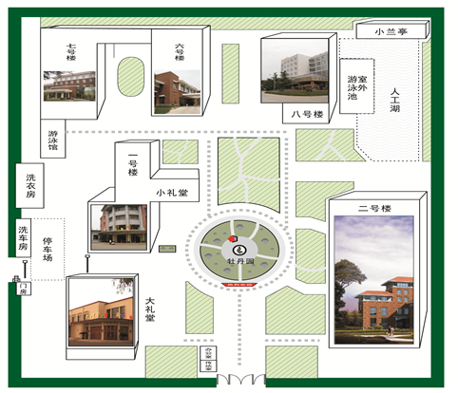

图1 宁卧庄宾馆平面布置图

**住宿地点：**(具体路线示意图如图2所示)

宁卧庄宾馆，兰州饭店

10月10日退房时间为下午12:00前（行李可寄存前台）。

**交通提示：**

* 乘坐火车的代表：

1、在兰州火车站乘坐801路公交车，途经和平饭店、兰州大学，到雁滩家具市场下车，往回走约420m，到达宁卧庄宾馆，如图3所示。**（推荐）**

2、在兰州车站乘坐16路或10路公交车（两车路线相同），途经和平饭店、兰州大学、渭源路南口、渭源路十字，到南河滩下车，继续往前走约400m，左转继续前进约200m到达宁卧庄宾馆，如图4所示。

3、在兰州火车站下车后直接打车到宁卧庄宾馆（约15元）。

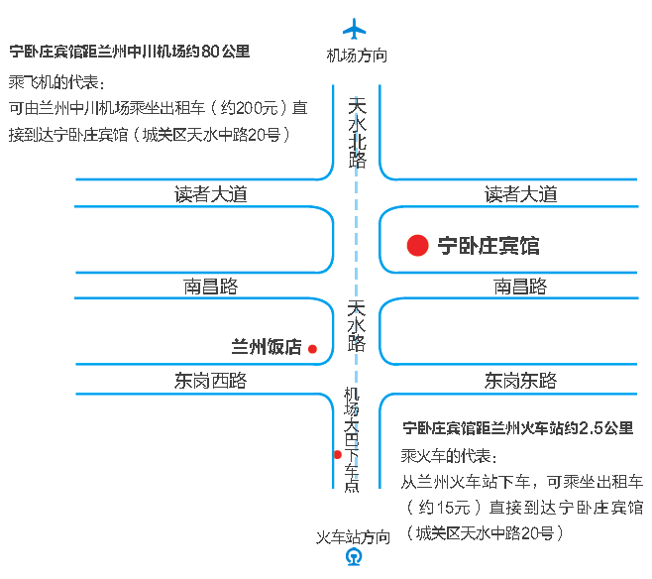

图2 路线示意图

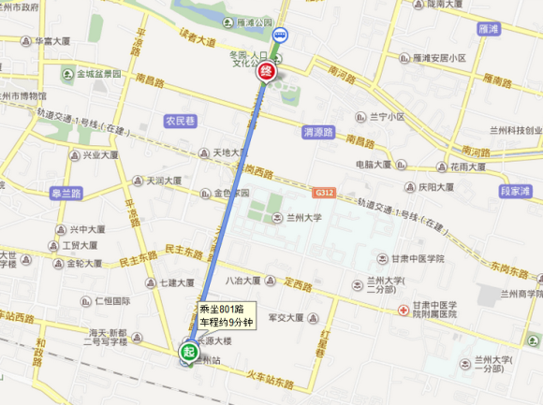

图3 801路公交车路线图

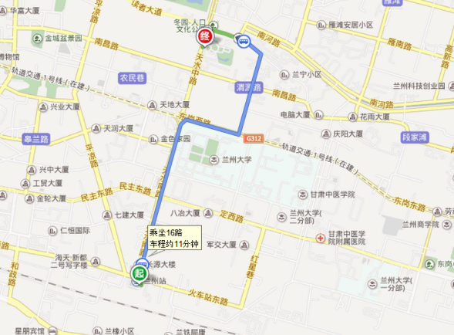

图4 16路和10路公交车路线图

* 乘坐飞机的代表

1、从兰州中川机场乘坐机场大巴（票价30元）到达终点东方大酒店，往雁滩方向（北）约走950m，右侧即为宁卧庄宾馆，如图5所示，或从东方大酒店打车到宁卧庄宾馆（10元）。

2、从机场直接打车到宁卧庄宾馆（约200元）。

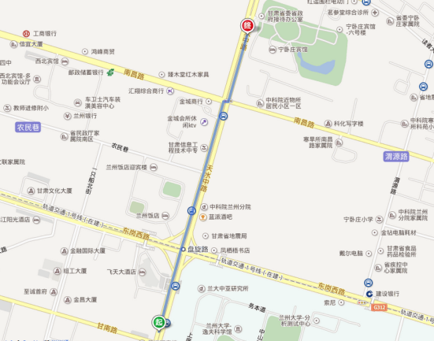

图5 东方大酒店-宁卧庄宾馆路线图

**四、会务组联系方式**

殷占忠：13919347707（报到、住宿）

曹 辉：13919136015（发票）

项长生：13609398422（会场）

李万润：18189665157（摘要集、咨询）

会议记录:

|  |
| --- |
|  |
|  |
|  |
|  |
|  |
|  |
|  |
|  |
|  |
|  |
|  |
|  |
|  |
|  |
|  |
|  |
|  |
|  |
|  |
|  |
|  |

会议记录:

|  |
| --- |
|  |
|  |
|  |
|  |
|  |
|  |
|  |
|  |
|  |
|  |
|  |
|  |
|  |
|  |
|  |
|  |
|  |
|  |
|  |
|  |
|  |

会议记录:

|  |
| --- |
|  |
|  |
|  |
|  |
|  |
|  |
|  |
|  |
|  |
|  |
|  |
|  |
|  |
|  |
|  |
|  |
|  |
|  |
|  |
|  |
|  |

会议记录:

|  |
| --- |
|  |
|  |
|  |
|  |
|  |
|  |
|  |
|  |
|  |
|  |
|  |
|  |
|  |
|  |
|  |
|  |
|  |
|  |
|  |
|  |
|  |

兰州理工大学土木工程学院简介

兰州理工大学坐落在黄河之滨的甘肃省省会兰州市，前身是始建于1919年的甘肃省立工艺学校，1958年定名为甘肃工业大学。1965年学校划归第一机械工业部，1998年转制为“中央与地方共建，以地方管理为主”的院校，2003年更名为兰州理工大学。经过90多年的建设与发展，学校已成为一所工科实力比较雄厚、理科水平不断提高、文科具有一定特色的多学科协调发展的理工科大学。学校两个校区占地面积2430亩，校舍建筑面积113万平方米；图书馆馆藏图书195万册，数字资源11350GB；固定资产总值达13亿元。与中国科学院、中国工程院共享院士3人，教授、副教授等副高级以上职称795人。学校是我国首批学士、硕士学位授权高校。有6个国家特色专业建设点、2个教育部战略性新兴产业相关专业；有2个国家级教学团队，2个国家级实验教学示范中心。

土木工程学院是兰州理工大学创办最早的院系之一，现有教职工146人，其中教授（正高工）25人、副教授（副研究员、高级工程师）35人，讲师59人；享受国务院特殊津贴的专家2人，“新世纪百千万人才工程”国家级人选2人，甘肃省领军人才第一、二层次3人，省﹑部级跨世纪学术带头人6人；还有一批教师获注册执业资格。现有全日制普通本科学生3145人，在校各类硕士研究生400余人，博士生47人。学院土木工程专业于1999年、2004年、2009年、2014年四次通过建设部全国高等教育土木工程专业教育评估；2009年，土木工程专业获批为国家级特色专业；2010年土木工程专业“结构设计课程教学团队”被评为国家级教学团队。学院目前下设岩土工程、结构工程、防灾减灾工程及防护工程和桥梁与隧道工程4个二级博士点学科，岩土工程、结构工程、市政工程等9个二级硕士点授权学科，以及建筑与土木工程领域工程硕士专业学位授权领域（含全日制专业学位和在职人员工程硕士）。学院已积蓄了厚实的办学底蕴，形成了鲜明的学科特色，构建起了学士、硕士、博士完整的人才培养体系。

学院以学科建设为龙头，以教学科研为中心。近五年承担了100余项国家、省部级科研项目，取得科技成果40余项，获得省部级科技进步一等奖1项、二等奖9项，专利授权16项，在国内外学术刊物上发表论文1000多篇，400余篇被三大索引收录。科研总经费超过8000万元，纵向科研经费达3000多万元。西部土木工程防灾减灾教育部工程研究中心、甘肃省土木工程防灾减灾重点实验室依托土木工程学科建设，“西部恶劣环境下土木工程防灾减灾研究”入选2012年度甘肃省创新研究群体计划，“西北恶劣环境条件下土木工程防灾减灾研究”入选2013年度教育部“创新团队发展计划”，为甘肃省属院校2013年度唯一入选团队。土木工程学科于2013年被遴选为第一批甘肃省飞天学者设岗学科。

经过近80年的办学积累，土木工程学院的学术水平和办学实力不断提升。今后学院将立足现实，开拓创新，继续狠抓教学、科研和学科建设，为学校创建国内高水平教学研究型大学战略目标的实现做出应有的贡献。

